**МИНИСТЕРСТВО ОБРАЗОВАНИЯ РЕСПУБЛИКИ БЕЛАРУСЬ**

**УЧРЕЖДЕНИЕ ОБРАЗОВАНИЯ**

**ГОМЕЛЬСКИЙ ГОСУДАРСТВЕННЫЙ ТЕХНИЧЕСКИЙ УНИВЕРСИТЕТ ИМЕНИ П.О. СУХОГО**

Факультет автоматизированных и информационных систем

Кафедра «Информационные технологии»

ОТЧЁТ О ЛАБОРАТОРНОЙ РАБОТЕ №7

по дисциплине «Операционные системы»

на тему: «**Синхронизация процессов**»

Выполнил: студент гр.ИТП-11

Косиченко Д.А.

Принял: преподаватель-стажер

Карась О.В.

Гомель 2022

**Цель работы:** изучить основные алгоритмы планирования процессов. Научиться обрабатывать несколько процессов, и синхронизировать их.

**Задание**

1. **Алгоритм взаимодействия двух процессов «Переменная – замок»**

Выполнить алгоритм синхронизации двух процессов (Р0, Р1) «*переменная – замок*», использующих общие ресурсы, для данных приведенных в таблице 2.1. Алгоритм планирования процессов ***Round Robin (RR)***, величина кванта времени **3**. Результаты оформить в виде таблицы, иллюстрирующей работу процессов.

1. **Алгоритм взаимодействия двух процессов «Строгое – чередование»**

Выполнить алгоритм синхронизации двух процессов (Р0, Р1) «*строгое – чередование*», использующих общие ресурсы, для данных приведенных в таблице 2.1. Алгоритм планирования процессов ***Round Robin (RR)***, величина кванта времени **3**. Результаты оформить в виде таблицы, иллюстрирующей работу процессов.

1. **Алгоритм взаимодействия трех процессов**

Выполнить алгоритмы синхронизации процессов (Р0, Р1) «*переменная – замок*» и «*строгое – чередование*», использующих общие ресурсы, при наличии третьего процесса (Р2), не использующего ресурсы процессов Р0, Р1. Данные процессов (Р0, Р1) «приведенных в таблице 2.1, процесс Р2 появляется каждый 6 квант времени, длительность процесса равна **3** квантам. Алгоритм планирования процессов ***Round Robin (RR)***, величина кванта времени **3**. Если процесс Р2 выполниться не успел, новый его экземпляр в очередь не ставится. Процесс Р2 не может прервать выполнение критической секции. Результаты оформить в виде таблиц иллюстрирующих работу процессов.

1. **Алгоритм взаимодействия нескольких процессов**

Выполнить алгоритм синхронизации четырех процессов (Р0, Р1, Р2, Р3) «*алгоритм булочной*», использующих общие ресурсы. Процессы выбираются из таблицы 2.1, согласно таблице 2.2. При каждой постановке в очередь критической секции, вычисляется номер, присваиваемый процессу. Алгоритм планирования процессов ***Round Robin (RR)***, величина кванта времени **3**. Результаты оформить в виде таблицы, иллюстрирующей работу процессов, в таблице указывать номер

**Исходные данные вариант 17**

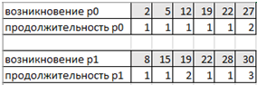

**Алгоритм взаимодействия двух процессов «Переменная – замок»**

Процесс может войти в критическую секцию только тогда, когда значение этой переменной-замка равно 0, одновременно изменяя ее значение на 1 – закрывая замок. При выходе из критической секции процесс сбрасывает ее значение в 0 – замок открывается (как в случае с покупкой хлеба студентами в разделе "Критическая секция").

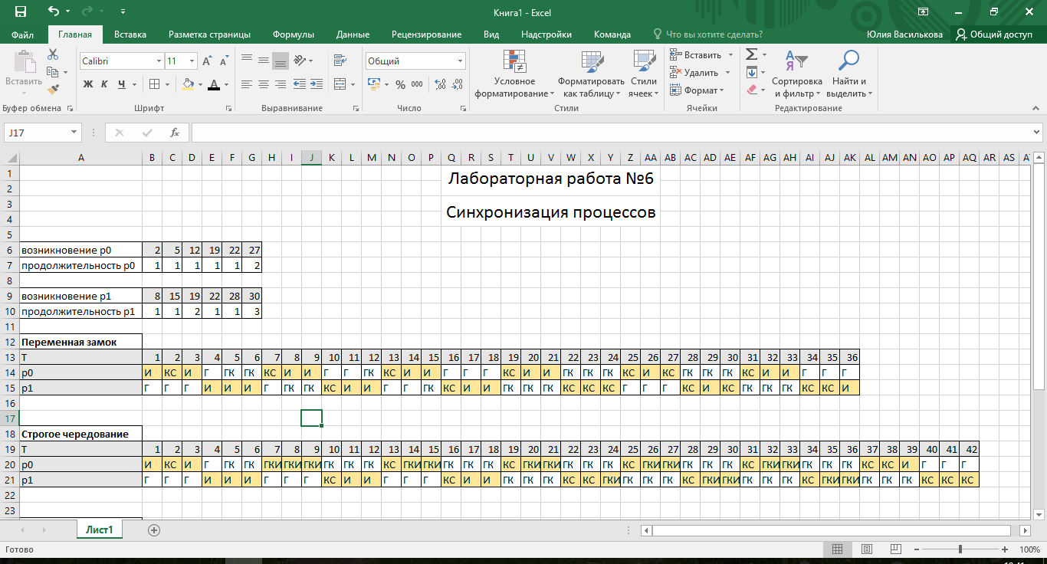

**Алгоритм взаимодействия двух процессов «Строгое чередование»**

Очередной подход будет использовать общую переменную с начальным значением 0. Только теперь она будет играть не роль замка для критического участка, а явно указывать, кто может следующим войти в него.

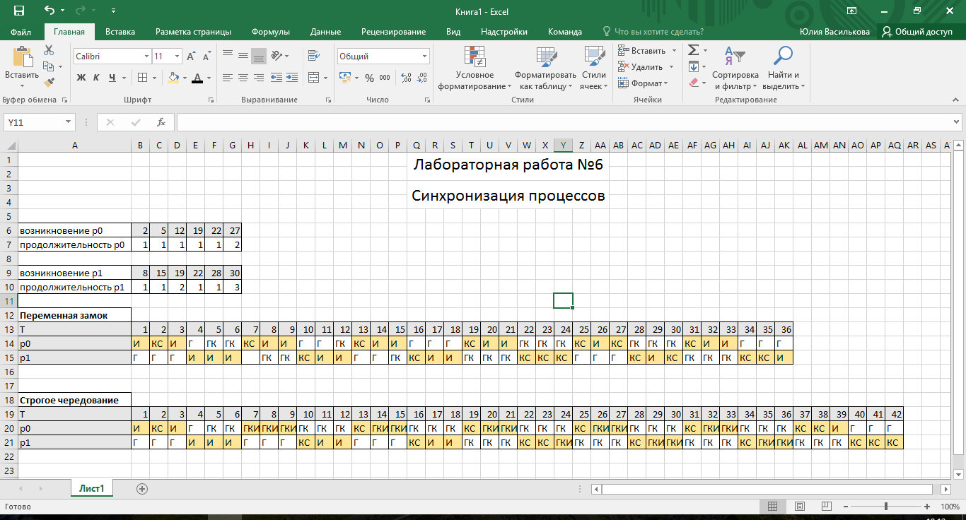



**Алгоритм взаимодействия трех процессов «Переменная-замок с 3 процессами»**

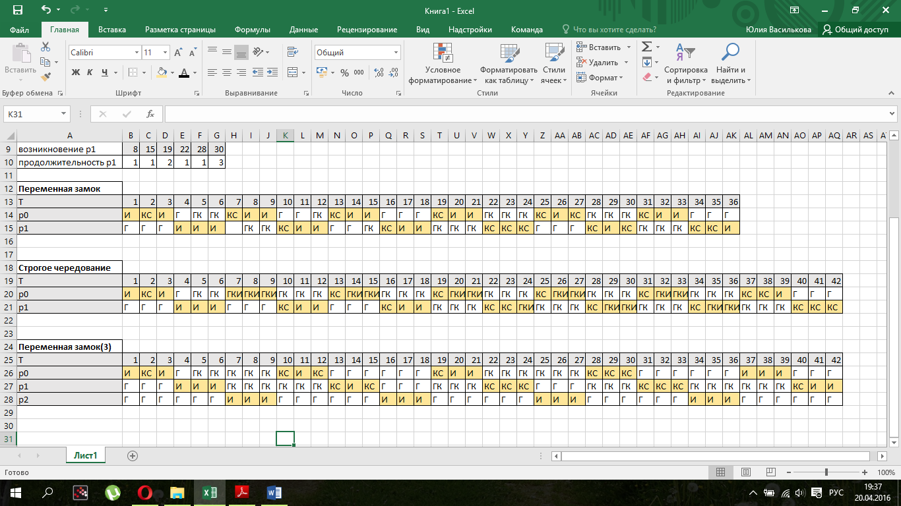



**Алгоритм взаимодействия трех процессов «Строгое чередование с 3 процессами»**

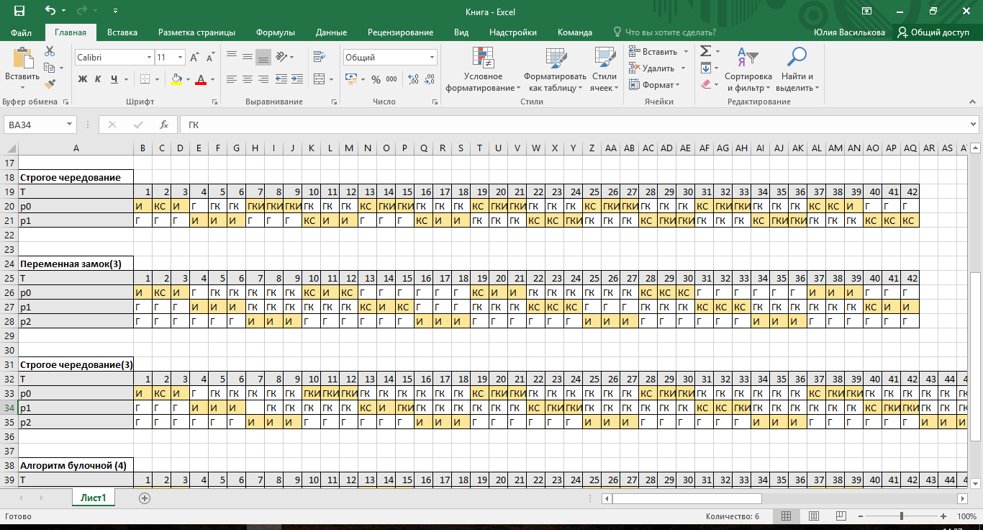



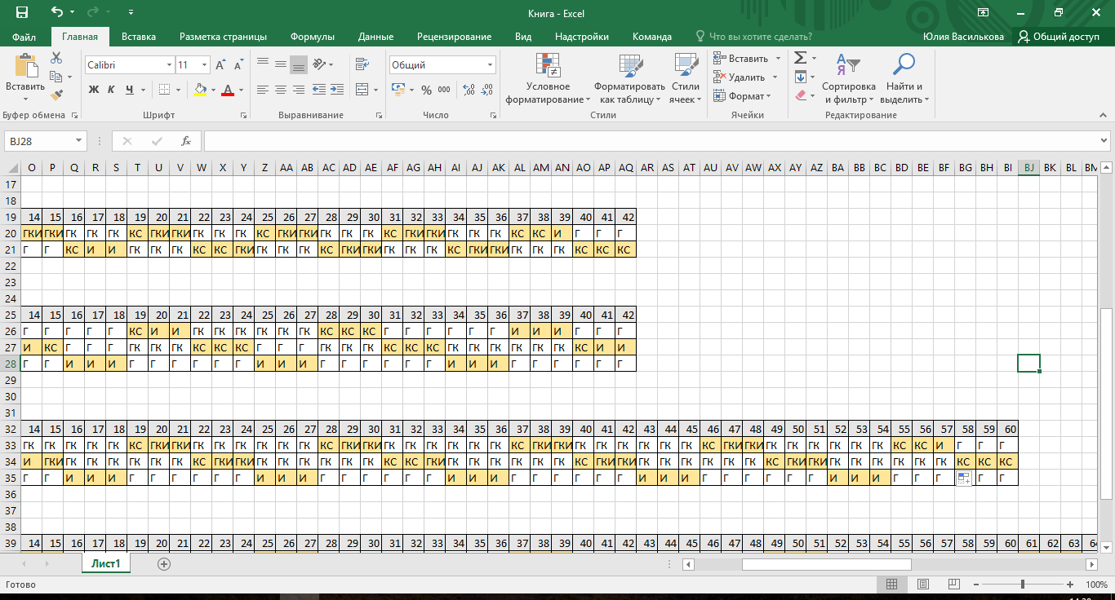

**Алгоритм взаимодействия нескольких процессов**

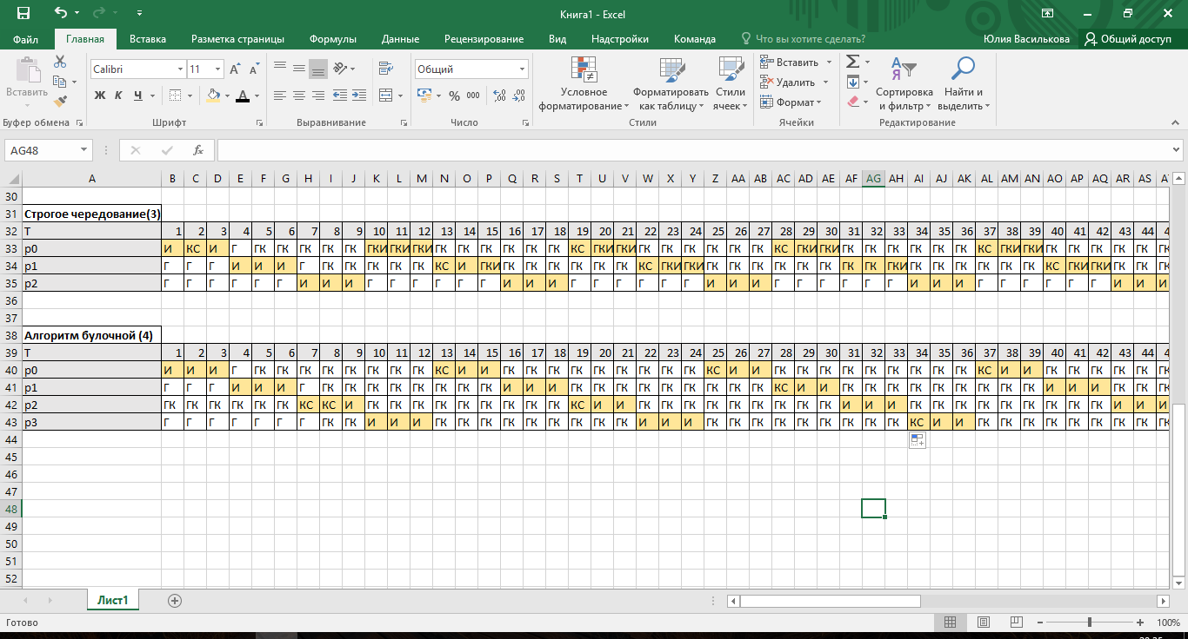

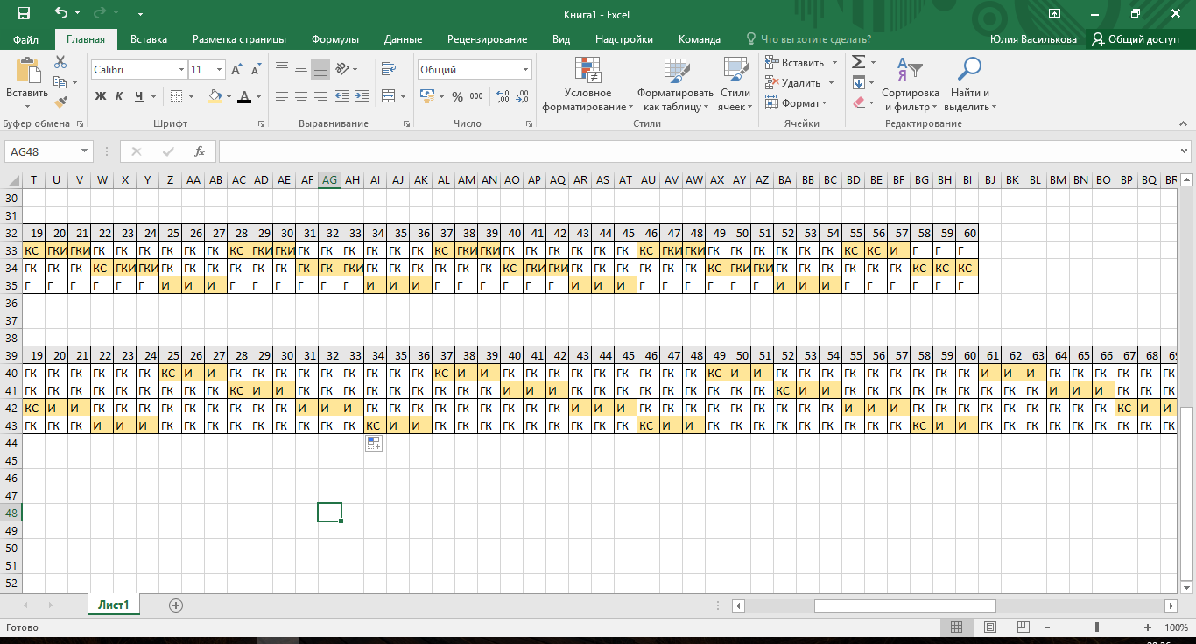

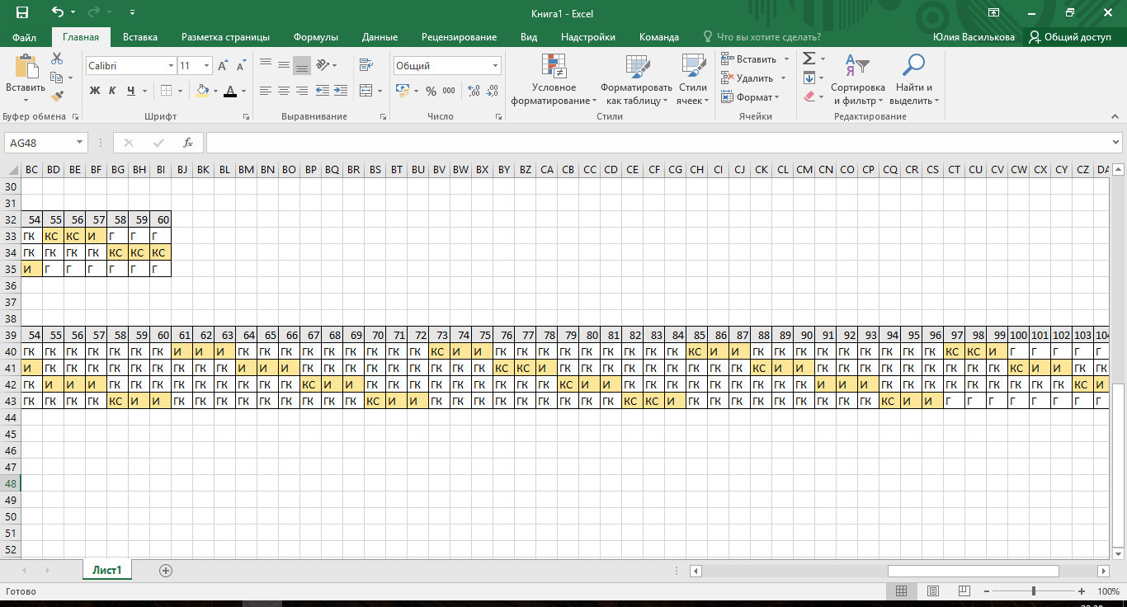

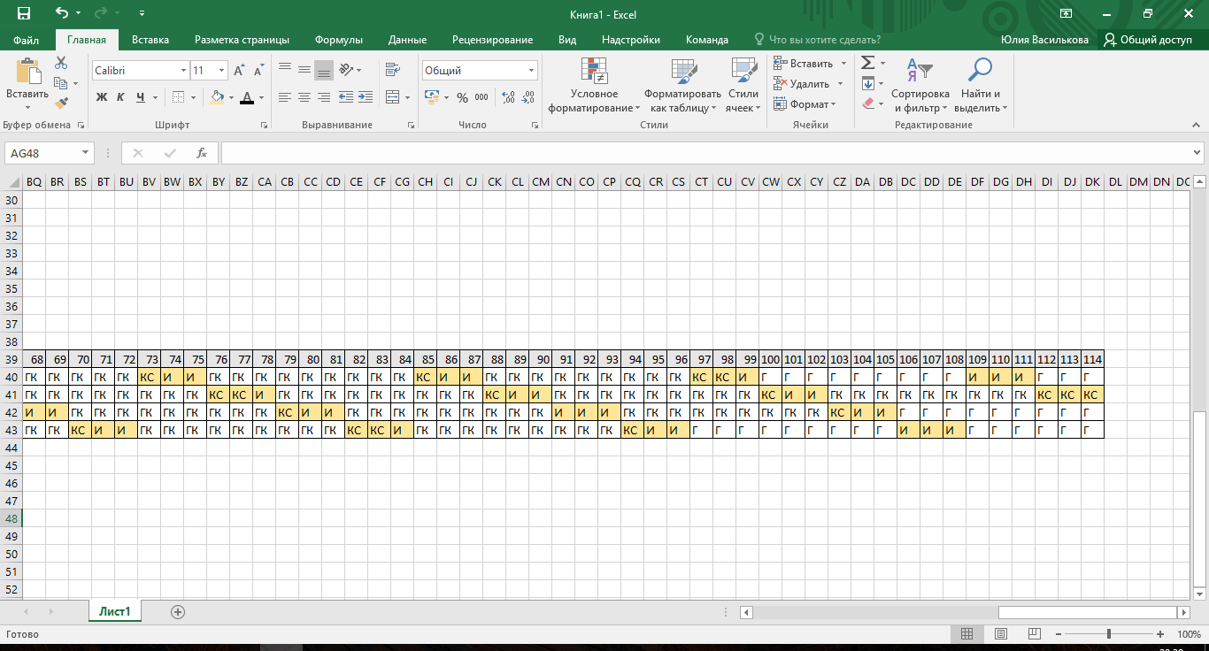

**Вывод:** в лабораторной работе были изучены и протестированы различные алгоритмы планирования процессов. Научились обрабатывать несколько процессов, и синхронизировать их. Выяснили что, чем проще алгоритм, тем меньше времени простоя процессора, однако они также не являются идеальными.